Evangelio de Juan
Capítulo 6

1 Después de esto, Jesús atravesó el mar de Galilea, llamado Tiberiades.
2 Le seguía una gran multitud, al ver los signos que hacía curando a los enfermos.
3 Jesús subió a la montaña y se sentó allí con sus discípulos.

4 Se acercaba la Pascua, la fiesta de los judíos.
5 Al levantar los ojos, Jesús vio que una gran multitud acudía a él y dijo a Felipe: «¿Dónde compraremos pan para darles de comer?».
6 El decía esto para ponerlo a prueba, porque sabía bien lo que iba a hacer.

7 Felipe le respondió: «Doscientos denarios no bastarían para que cada uno pudiera comer un trozo de pan».
8 Uno de sus discípulos, Andrés, el hermano de Simón Pedro, le dijo:
9 «Aquí hay un joven que tiene cinco panes de cebada y dos pescados, pero ¿qué es esto para tanta gente?».

10 Jesús le respondió: «Hácedlos sentar». Había mucho césped en ese lugar. Se sentaron; eran unos cinco mil hombres.

11 Jesús tomó los panes, dio gracias y los distribuyó a los que estaban sentados. Lo mismo hizo con los pescados, dándoles todo lo que quisieron.

12 Cuando todos quedaron satisfechos, Jesús dijo a sus discípulos: «Recoged los trozos que sobran, no se pierda nada».

13 Los recogieron y llenaron doce canastas con los trozos que sobraron de los cinco panes de cebada.

14 Al ver el signo que Jesús acababa de hacer, la gente decía: «Este es, verdaderamente, el Profeta que debe venir al mundo».
15 Jesús, sabiendo que querían apoderarse de él para hacerlo rey, se retiró otra vez solo a la montaña

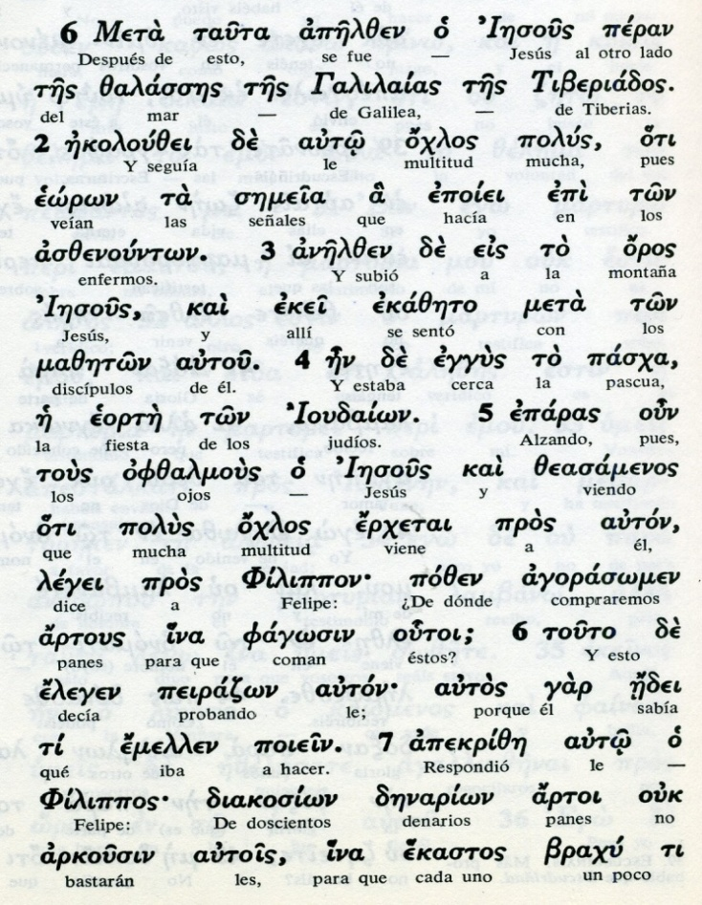
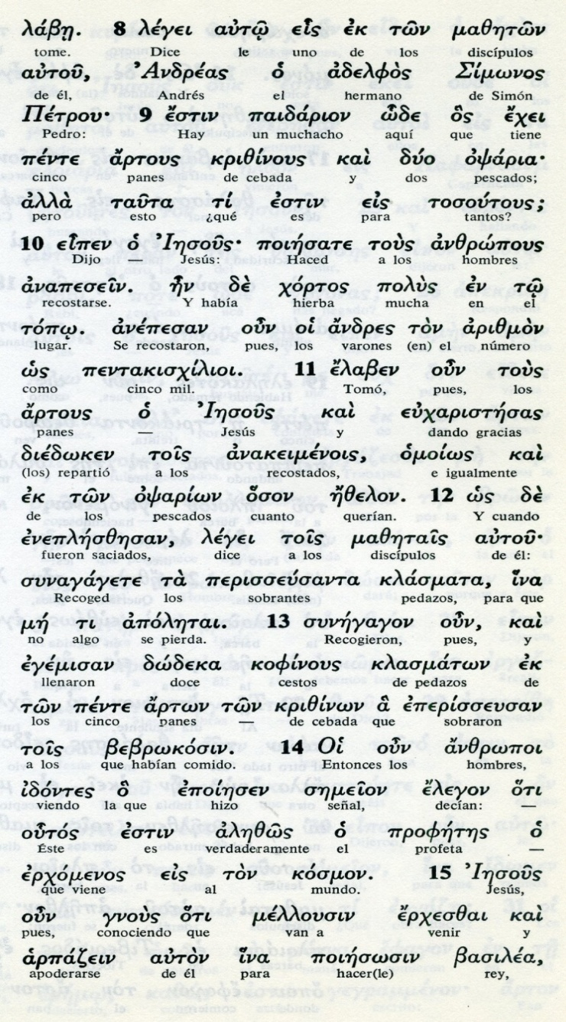

16 Al atardecer, sus discípulos bajaron a la orilla del mar

17 y se embarcaron, para dirigirse a Cafarnaúm, que está en la otra orilla. Ya la noche había llegado y Jesús aún no se había reunido con ellos.

18 El mar estaba agitado, porque soplaba un fuerte viento.

19 Cuando habían remado veinticinco o treinta estadios, vieron a Jesús acercarse a la barca caminando sobre el agua y tuvieron miedo.

20 El les dijo: «Soy yo, no temáis».

21 Ellos quisieron subirlo a la barca, pero esta tocó tierra en seguida en el lugar adonde iban

22 Al día siguiente, la gente que se había quedado en la otra orilla vio que Jesús no había subido con sus discípulos en la única barca que había allí, sino que ellos habían partido solos.

23 Mientras tanto, unas barcas de Tiberiades atracaron cerca del lugar donde habían comido el pan, después que el Señor pronunció la acción de gracias.
- - - - - - - - - - - - -

La multiplicación de los panes y peces fue un gesto y un signo. Un gesto del afecto que Jesús siente por las muchas gentes que le siguen para ver y para escuchar. Pero Jesús quiere llevar a la gente a conocer que su palabra trasnmite un mensaje de salvación. Y que a la salvación se llega por la conversión .

Quiere decirles que él es el Mesias, el Cristo salvador Y lo mismo quiere hacerles saber y comprender a los discípulos, a los que acude andando sobre las aguas. Juan no recoge el gesto equivalente que relata Marcos (6.47-52) y Mateo (14.22-23) Pero coincide en que hubo un gesto asombroso: caminar a pie sobre el agua y llevar de golpe la barca al puerto.
Los discípulos sintieron la zozobra de una noche con gestos como ese, de inmendato sobre otros gestos más populares de la camida con panes salidos del poder milagroso del maestro

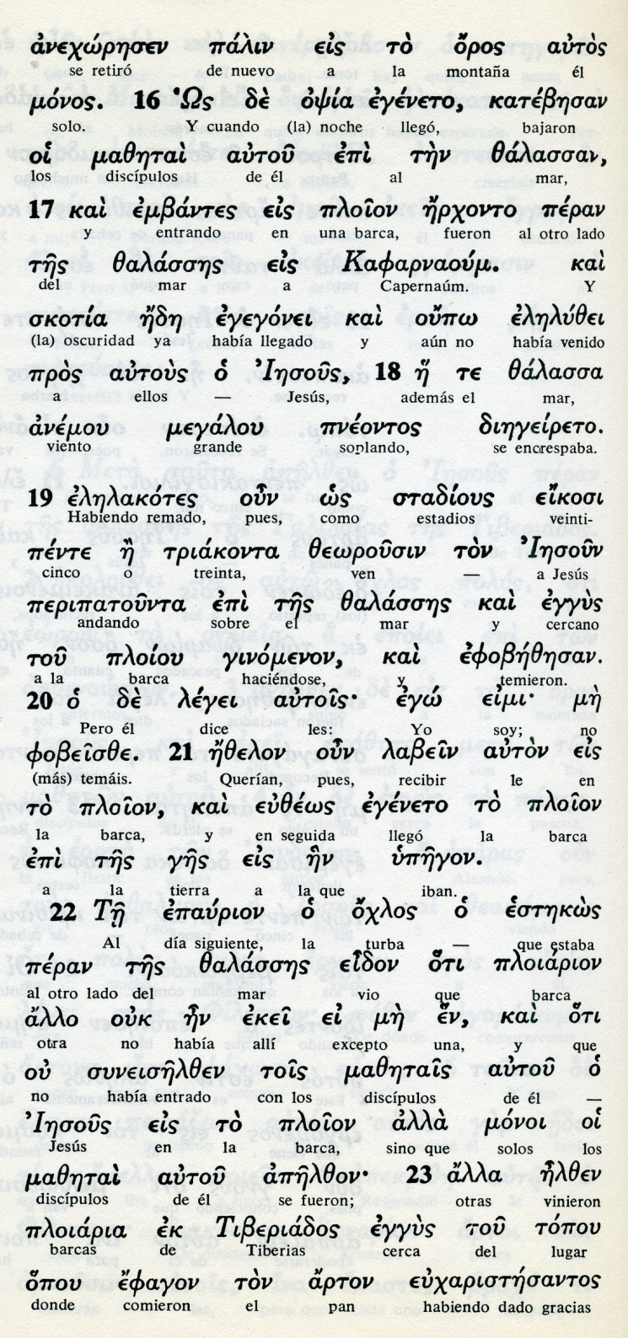

Conceptos básicos

mazetai: discípulos
zalassanz: mar
oros: montaña
ploion: barca
skotia: la noche, la oscuridad
anemou: viento
ges: tierra
efagon: comieron

24 Cuando la multitud se dio cuenta de que Jesús y sus discípulos no estaban allí, subieron a las barcas y fueron a Cafarnaúm en busca de Jesús.

25 Al encontrarlo en la otra orilla, le preguntaron: «Maestro, ¿cuándo llegaste?».

26 Jesús les respondió: «Os aseguro que vosotros no me buscáis por los signos que visteis, sino porque habéis comido de los panes hasta saciaros.

27 Trabajad, no por el alimento perecedero, sino por el que permanece hasta la vida eterna; es el que os dará el Hijo del hombre; porque es él a quien Dios, el Padre, marcó con su sello».

28 Ellos le preguntaron: «¿Qué debemos hacer para realizar las obras de Dios?».
29 Jesús les respondió: «La obra de Dios es que vosotros creáis en aquel que él ha enviado».

30 Y volvieron a preguntarle: «¿Qué signos haces para que veamos y creamos en ti? ¿Qué obra realizas?

31 Nuestros padres comieron el maná en el desierto, como dice la Escritura: Les dio de comer el pan bajado del cielo».
- - - - - - - - - -
Juan recoge la multiplicación de los panes y peces como plataforma de partida de lo que viene después: la fama de Jesús llega a impactar a la gente que "le quiere proclamar como rey".

No olvidemos de que Herodes Antipas era hijo de no judío y Judea dependía directamente de un gobernador o procurador romano. Jesús les dice que le buscan, no por los signos y sus palabras, sino porque les ha dado de comer.

Y la gente se desvía al preguntarle sobre lo que deben hacer para realizar las obras de Dios.

Jesús encauza la conversación hacia la realidad de su misión de anuncio, que está más alla de la de Moisés y se convierte en el objeto al que se dirigieron las profecías y las acciones de os tiempos antiguos.

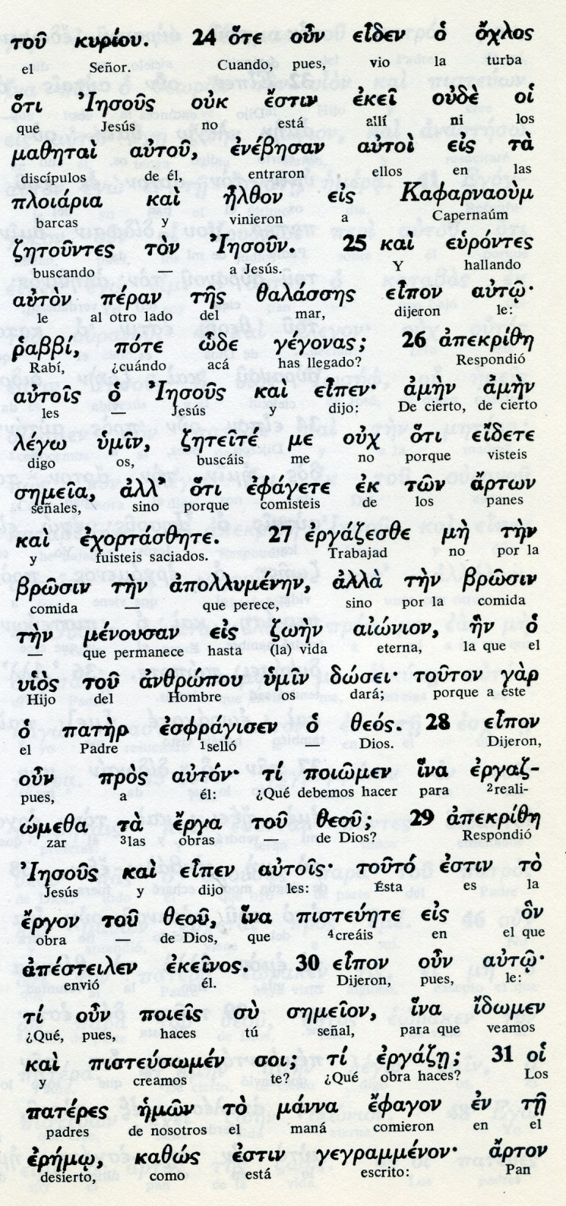

Conceptos básicos

ploiaria: barcas
efagete: comieron
pisteusomen: creemos
idomen: veamos
semeion: señal, signo
manna: maná
eremo: desierto
egradse: obras, tarea

32 Jesús respondió: «Les aseguro que no es Moisés el que les dio el pan del cielo; mi Padre les da el verdadero pan del cielo;

33 porque el pan de Dios es el que desciende del cielo y da vida al mundo».

34 Ellos le dijeron: «Señor, danos siempre de ese pan».

35 Jesús les respondió: «Yo soy el pan de Vida. El que viene a mí jamás tendrá hambre; el que cree en mí jamás tendrá sed.

36 Pero ya os he dicho: me habéis visto y sin embargo no creéis.

37 Todos lo que me da el Padre vienen a mí, y al que venga a mí yo no lo rechazaré,

38 porque he bajado del cielo, no para hacer mi voluntad, sino la del que me envió

39 La voluntad del que me ha enviado es que yo no pierda a nadie de los que él me dio, sino que los resucite en el último día.

- - - - - - - - -
La mision de Jesús queda en este texto de Juan bien identificada: el verdadero pan del cielo es el que Jesús ofrece.

Es más: Jesús mismo se declara como el pan que alimenta y salva a todos los que creen en él. Jesús quiere que todos le miren como salvador amoroso del mundo y que, acogiendo su doctrina, se cumpla la volutnad de su Padre del cielo.

A simple vista esto puede parecer un planteamiento místico. Pero Jesús no es un soñador, sino un mensajero.

Sus metáforas debían ser bien oídas y entendidas por los más listos de los oyentes: No se trata de comerle a él. Se trata de acoger con fe sus palabras y aplicarlas a la propia vida.

Esa frses que dice y recoge Juan son el verddero mensaje y es lo que más claro queda en el texto del Apostol.

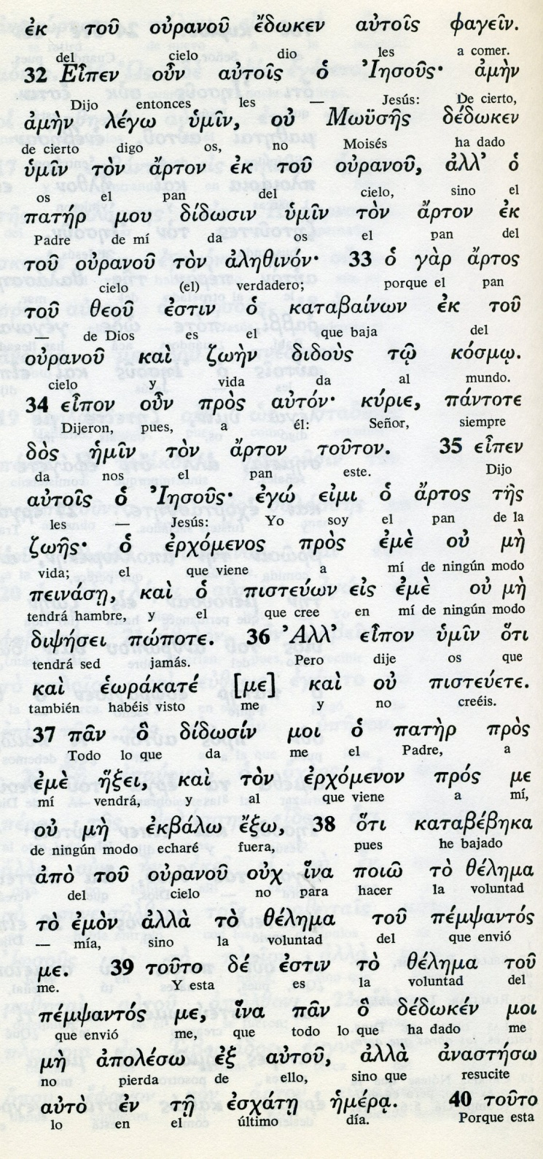

Conceptos báscios

ouranoun: cielo
arton: pan
Dsoe: vida
ipsesei: sed
eorakate: ver
popote:jamás
pisteuete: creer
zelema: voluntad
apoleso: perder
anasteso: resucite
esjate emera: ultimo dia

40 Esta es la voluntad de mi Padre: que el que ve al Hijo y cree en él, tenga vida eterna y que yo lo resucite en el último día».

41 Los judíos murmuraban de él, porque había dicho: «Yo soy el pan bajado del cielo».

42 Y decían: «¿Acaso este no es Jesús, el hijo de José? Nosotros conocemos a su padre y a su madre. ¿Cómo puede decir ahora: «Yo he bajado del cielo»?

43 Jesús tomó la palabra y les dijo: «No murmuréis entre vosotros.

44 Nadie puede venir a mí, si no lo atrae el Padre que me envió; y yo lo resucitaré en el último día.

45 Está escrito en los Profetas: "Todos serán instruidos por Dios". Todo el que oyó al Padre y recibe su enseñanza, viene a mí.

46 Nadie ha visto nunca al Padre, sino el que viene de Dios: sólo él ha visto al Padre.

47 Os aseguro que el que cree, tiene vida eterna.

48 Yo soy el pan de vida.

- - - - - - - - - -
Los textos de este capítulo de Juan son los más arduos de entender por los oyentes y, para los que no tienen fe, los más duros de aceptar.
Sin embargo Jesús resalta que no hace otra cosas que cumplir lo que los profetas anunciaron.

Inisiste y advierte que él no inventa nada, que sólo reprodue lo que el Padre, es decir Dios, ha querido, y le ha entregado para que lo transmita a los hombres.

Llama la atención la insistencia con la que Jesús repite el mensaje de que es pan y que el debe "ser comido" por todos

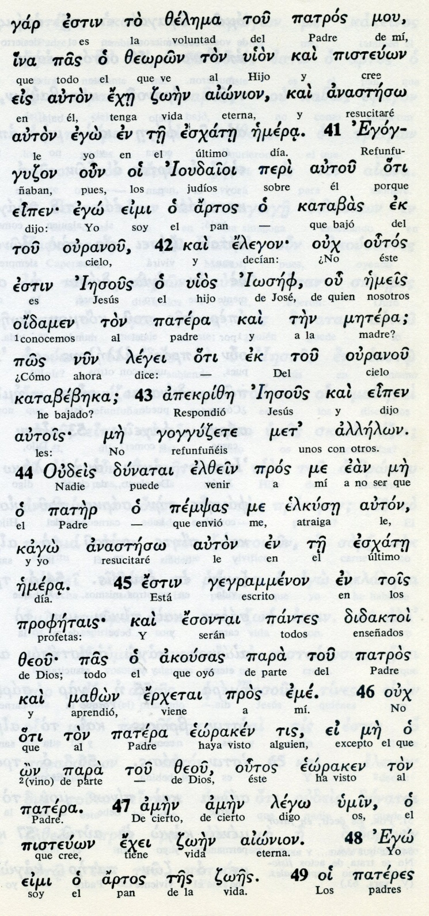

Conceptos báscios

zelema: voluntad
pisteuo: creer
anasteso: resucitaré
esjate emera: ultimo dia
pantes didaktoi otodos aprenderán
erjtai: viene
eoraken: ha visto
dsoen aionion: vidaeterna

49 Vuestros padres, en el desierto, comieron el maná y murieron.

50 Pero este es el pan que desciende del
cielo, para que aquel que lo coma no muera.

51 Yo soy el pan vivo bajado del cielo. El que coma de este pan vivirá eternamente, y el pan que yo daré es mi carne para la vida del mundo».

52 Los judíos discutían entre sí, diciendo: «¿Cómo este hombre puede darnos a comer su carne?».

53 Jesús les respondió: «Os aseguro que si no coméis la carne del Hijo del hombre y no bebéis su sangre, no tendréis vida en vosotros.

54 El que come mi carne y bebe mi sangre tiene vida eterna, y yo lo resucitaré en el último día.

55 Porque mi carne es la verdadera comida y mi sangre, la verdadera bebida.

56 El que come mi carne y bebe mi sangre permanece en mí y yo en él.

57 Así como yo, que he sido enviado por el Padre que tiene vida, vivo por el Padre, de la misma manera, el que me come vivirá por mí.
- - - - - - -
Resulta natural que los oyentes no asimilen una vision de antropófagos: comer la carne y beber la sangre de Jesús. Todos los que lo oían tenian una doble reaccion, incluidos los apóstoles, que todavía no habían vivido la institución de la Eucaristia en la Ultima Cena.

Estos textos de Juan no son directamente eucarísticos, sino mucho más intimos y personales: comer la carne y beber la sangre es asimilar por la fe y por el amor lo que Jesús es y dice. Es su doctrina lo que se come y es su espiritu lo que se bebe.

Los pobres oyentes, sobre todo los fariseos, debían ver visiones cuando, por no tener fe en Jesús, oían semejantes expresiones.

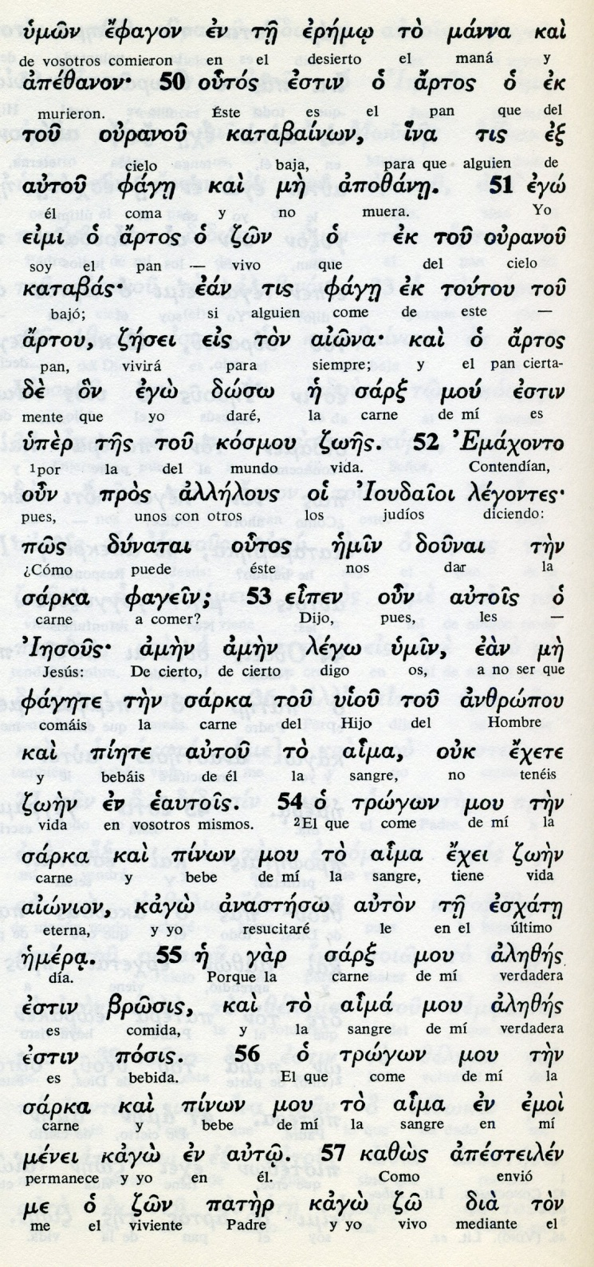

Conceptos báscios

eremo: desierto
kosmo: mundo
fagein: comer
artos: pan
aima: sangre
anasteso: resucitaré
trogon: comer
pinon: bber
sarka: carne

58 Este es el pan bajado del cielo; no como el que comieron vuestros padres y murieron. El que coma de este pan vivirá eternamente».

59 Jesús enseñaba todo esto en la sinagoga de Cafarnaúm.

60 Después de oírlo, muchos de sus discípulos decían: «¡Es duro este lenguaje! ¿Quién puede escucharlo?».

61 Jesús, sabiendo lo que sus discípulos murmuraban, les dijo: «¿Esto os escandaliza?

62 ¿Qué pasará entonces, cuando vean al Hijo del hombre subir donde estaba al principio?

63 El Espíritu es el que da vida, la carne de nada sirve. Las palabras que os dije son Espíritu y Vida.

64 Pero hay entre vosotros algunos que no creen». En efecto, Jesús sabía desde el primer momento quiénes eran los que no creían y quién era el que lo iba a entregar.

65 Y agregó: «Por eso os he dicho que nadie puede venir a mí, si el Padre no se lo concede».
- - - - - - - - - -
Despues de ese discurso tan duro, es intereante recordar que "muchos" (polloi dice el texto) dejaron de seguirle diciendo "Dura es esta doctrina, ¡quién podrá aguantarla!"
Pero Jesús les dejó libres: fueron libres al seguirle y libres al dejarle. Eso se perdian, sin saber las maravillas que dejaban.

Es también hermoso lo que respondieron por boca de Pedro los doce, que le seguían, cuando les dijo con nostalgia: ¿También vosotros quereis dejarme?. Pedro, como siempre, le consoló: ¿A quien iremos? ¡Sólo tú tienes palabras de vida eterna!" ¿Cómo te vamos a dejar si te amamos y te adoramos?

Aunque el autor de este texto, Juan, ya se encargó de advertir que uno de los doce no era de confianza (vers. 64 y 70 -71)... "sabia Jesús quién le iba a entregar" . Ese no aceptó tal respuestra de Pedro.

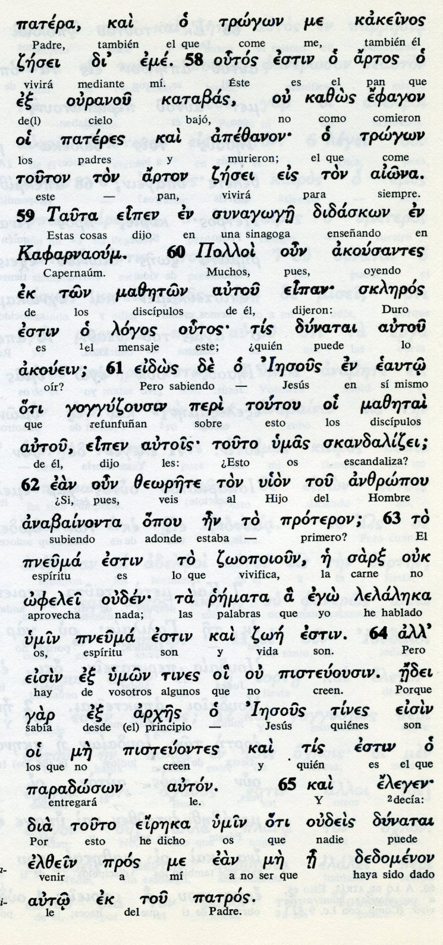

Conceptos báscios

mazetes: discípulos
gagudsousin: murmuran
pisteouontes: creen
efagon: comieron
arjes: principio
remata: palabras
pateres : padres
eireka: he dicho
elzein: venir

66 Desde ese momento, muchos de sus discípulos se alejaron de él y dejaron de acompañarlo.

67 Jesús preguntó entonces a los Doce: «¿También vosotros queréis iros?».

68 Simón Pedro le respondió: «Señor, ¿a quién iremos? Tú tienes palabras de Vida eterna.

69 Nosotros hemos creído y sabemos que eres el Santo de Dios».

70 Jesús continuó: «¿No soy yo, acaso, el que os eligió a vosotros, los Doce? Sin embargo, uno de vosotros es un diablo (un calumniador)?».

71 Jesús hablaba de Judas, hijo de Simón Iscariote, que era uno de los Doce, el que lo iba a entregar.

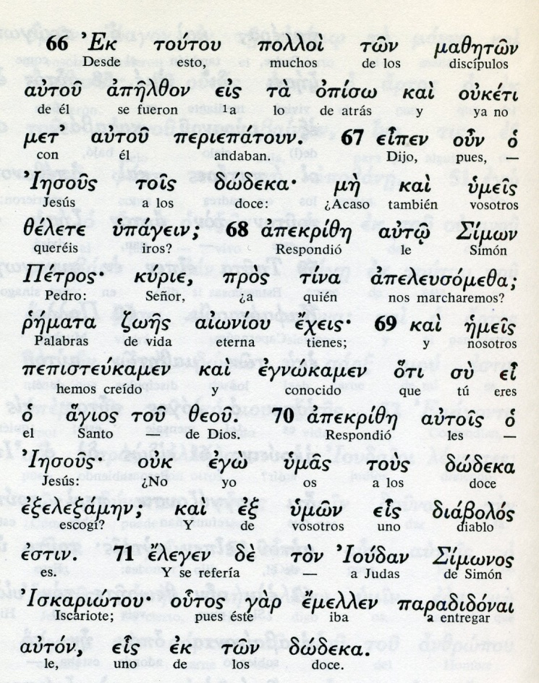

Exégesis
Hechos en Galilea

Vuelto Jesús a Galilea siguió predicando y haciendo milagros como testimonio de su misión. Sus mensajes se presentan misteriosos y trascendentes. Podemos verlos de modo abreviado

1 Multiplicación de los panes y los peces

En uno de sus discursos sobre un gran gentío que le había buscado, pidió a Felipe que les dieran de comer a los presentes. Felipe calculó que con 200 denarios no había ni para un bocado.
Andrés dijo que un muchacho tenía cinco panes y dos peces.
Mandó Jesús que se sentaran en la hierba. Bendijo los panes y peces y los fue dando a los apóstoles para repartirlos. Todos comieron hasta saciarse y hasta sobraron doce cestos con las panes.
La gente se emocionó y decía: Este es el profeta que ha de venir. Viendo Jesús que iban a venir para proclamarle rey, se retiró solo al monte.

2. Caminó sobre el agua

Los discípulos caminaron en la barca hacia la otra ribera del lago. Era ya de noche y Jesús todavía no estaba. Se desencadenó una fuerte tormenta.
En medio de ella vieron a uno que caminaba sobre el agua hacia ellos. Asustados oyeron a Jesús que les dijo: No temáis, soy yo.
Le recogieron a bordo y al instante la barca tocó la orilla opuesta.

3 Discurso sobre el pan de vida

La gente que se había quedado en la otra parte, caminó hacia Cafarnaum unos y otros sulieron con otras barcas llegadas y trataron de buscar al Maestro
Lo encontraron y le dijeron: Maestro, ¿cuándo viniste acá?
Jesús les dijo: Me buscáis no por los milagros, sino porque habéis comido pan hasta saciaros. Buscad más bien que el pan, el alimento que dura hasta la vida eterna. Es el alimento que el Padre quiere daros.
Le preguntaron ¿Qué tenemos que hacer para para trabajar como Dios quiere?
Con este motivo Jesús inició otro vivo discurso, en el cual llevaban la voz los fariseos que, ni con la multipicación de los panes y peces no habían quedado persuadidos de quién era Jesús.
Eran ellos los que le decían: ¿Pero qué milagros son los que haces para que creamos en ti? Nuestros padres también comieron pan del cielo en el desierto.
Jesus añadió. No fue Moisés el que dio el pan del cielo, sino que fue mi Padre, porque pan de Dios es el que baja del cielo y da la vida al mundo.
Algunos de ellos decian: Señor, danos siemrpre de ese pan.

4. Jesús se identifica como pan de vida

Jesus aprovechó para insistirles con un discurso entre simbólico y atrevido y real. Decía. Yo soy el pan de vida. El que viene a mí no tendrá más hambre.... Yo he bajado del cielo no para hacer mi voluntad, sino la del que me ha enviado. La voluntad del Padre es que creáis en mi.
Alguno decia: ¿Pero no es este el hijo de José. Conocemos a su padre y a su madre ¿Cómo dice que ha bajado del cielo?
Pero el les dijo: Dejad de criticar. Yo soy el pan de vida. El que coma de él tendrá la vida eterna. El pan que yo daré será mi carne dada por la vida del mundo. Mi carne es verdadera comida y mi sangre verdadera bebida.
Todo esto y mucho más lo djo en la sinagoga de Cafarnaum

5. Deserción y confesion de Pedro

Algunos de los discìpulos, muchos dice Juan, pensaron: ¡Qué dura es esta doctrina! ¿quién podrá tragarla? Y dejaron de seguirle y ya no andaban con él.
Jesús dijo al grupo de Apóstoles: ¡Qué! ¿también vosotros quereis dejarme?

Tomando la paplabra Pedro le dijo: "Señor, ¿a quien iremos? Sólo tú tienes palabra de vida eterna. Nosotros sabemos y creemos que tú eres el santo de Dios.

